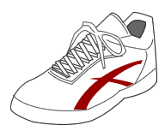

FAX 055-251-3344

障害者スポーツ交流申込書
（FAX・メールでお申し込みください）

希望日
希望会場
氏 名
市町村名
年 齢
電話番号
障害の有無/種別
※「山梨県障害者スポーツ交流事業実施要綱」を確認しました。□
（確認した上で、チェックボックスに✓を入れて申し込んでください）

